Visite-conférence : Joyaux dynastiques

Vendredi 9 janvier à 9h30

RDV : devant l’Hôtel de la Marine

2 place Concorde. M° Concorde

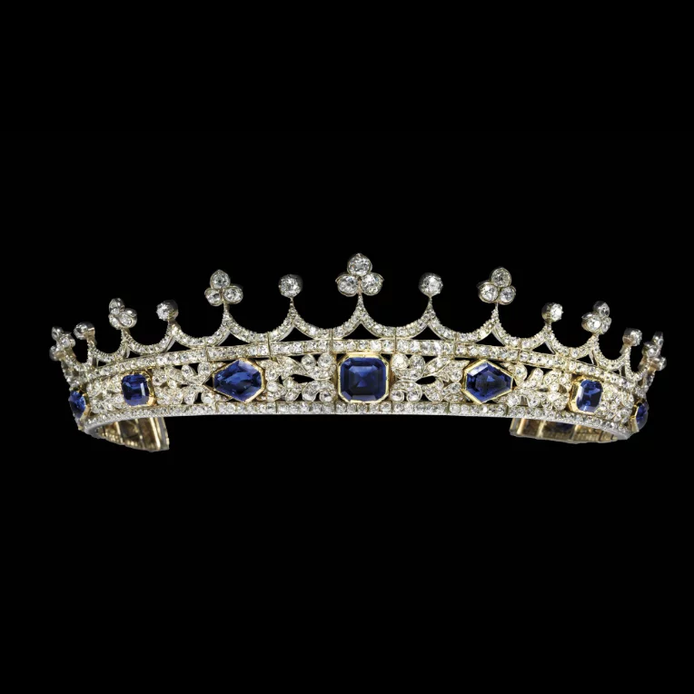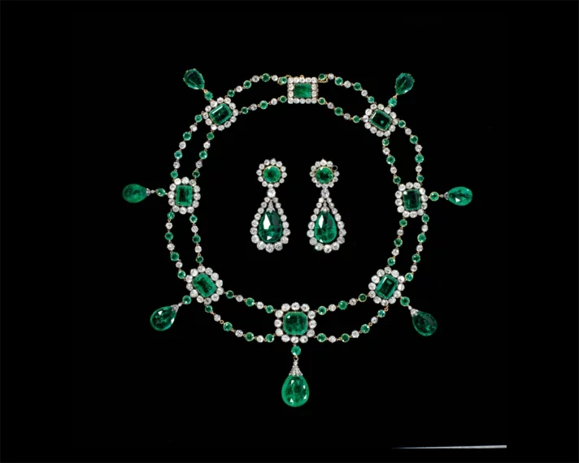
Laissez-vous guider à travers l'exposition présentée par la Collection Al Thani et les salons d’apparat !
Cette exposition réunit des joyaux rares et historiques. Pierres de légende, diadèmes, broches et colliers révèlent le faste des cours royales européennes et témoignent du rang et de l’autorité de leurs illustres propriétaires.
A l’issue, de cette exposition :
- Vous réaliserez, en atelier, un bijou créatif et
- Vous découvrirez 2 métiers que l’on exerce dans les musées.

Contact : Isabelle CHARTON, chargée de projet logement – Culture & Mobilité. 06 07 28 12 42 ou i.charton@missionlocaledeparis.fr

